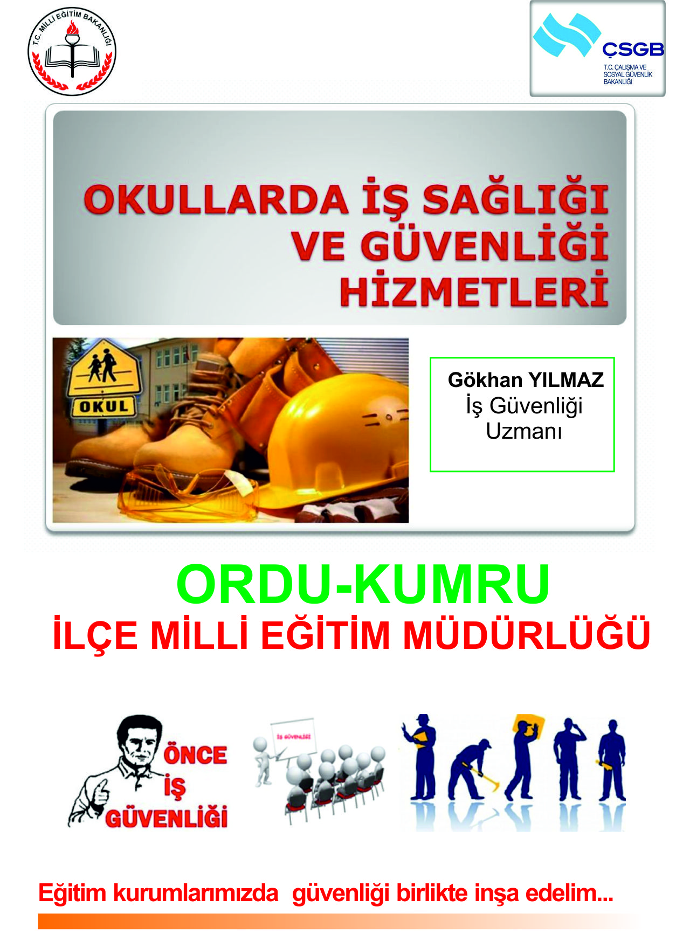

İÇİNDEKİLER
BAŞLARKEN ……………………………………………………………1-5
BÖLÜM 1: RİSK DEĞERLENDİRMESİ……………………..…6-15
BÖLÜM 2: KİŞİSEL KORUYUCU DONANIMLAR……..16-24
BÖLÜM 3: GÜVENLİK VE SAĞLIK İŞARETLERİ……….25-28
BÖLÜM 4: İLKYARDIM……………………………………………29-34
BÖLÜM 5: İLGİLİ MEVZUAT…………………………………….35-39
BÖLÜM 6: OKULLARDA VE KURUMLARDA KULLANILACAK
FORMLAR VE KONTROL LİSTELERİ………………………….40-48

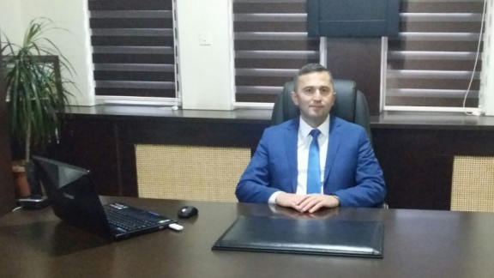

Öncelikle kendizi sağlıklı ve güvende hissedeceğiniz kazasız bir yıl geçirmenizi dileğiyle sözlerime başlamak istiyorum.Türkiye iş kazaları konusunda malesef dünyada 3. Avrupada 1. Sırada yer almaktadır. Sadece bu çarpıcı sonuç bile İş Sağlığı ve Güvenliği konusunda yapılacak çalışmaların ne denli önemli ve gerekli olduğunu vurgulamaya yeter. Unutulmaması gereken, manevi acıların parasal karşılığı olamayacağı da göz önüne alındığında "kazaları önlemenin, ödemekten daha ucuz ve insancıl" olduğu gerçeğidir.

Çalışanları korumaya yönelik ve bu şık olmayan durumu ortadan kaldırmak amacıyla ülkemizde 2012 yılında 6331 sayılı İş Sağlığı ve Güvenliği Yasası oluşturulmuş ve 2012 Temmuz ayı itibariyele tüm kamu kurumları için zorunlu hale getirilmiştir.

İş Sağlığı ve İş Güvenliği yasası ile birlikte iş sağlığı ve güvenliği hizmetleri geleneksel olarak süregelen işverenin elinden alınıp artık devlet, işveren, işçi üçlüsüyle gerçekleşecektir.Bu şekilde iş yerlerimizde pozitif ve nitelikli üretime geçiş işlemi hız kazanacaktır.

Pozitif üretim eğitim sistemimizin ana teması olan nitelikli,kabiliyetli iş gücü yetiştiren meslek liselerimiz sayesinde oluşmaktadır. Bu liselerimizde verdiğimiz eğitim ne kadar iyiyse kalite o oranda artacak dolaysıyla verim ve iş gücü oranı buna parallel olarak artış gösterecektir.

Bunların yanında çalışanlarımıza sağlıklı ve güvenli bir ortam sunmak yasal yaptırımları bırakalım bence ahlaki bir görevdir. Bunun için oluşturacağımız İş Sağlığı ve Güvenliği politikasını bu yıl itibari ile “Ağaç yaş iken eğilir.” atasözüne istinaden okul öncesi eğitiminden başlayarak ilk ve ortaöğretim bünyesindeki tüm öğrencilerimize uygulayacağız.Bu sayede güvenlik kültürü aşılanmış çalışma hayatında teknolojik gelişmelere ayak uydurmuş bilinçli bir nesil yetiştirmiş olacağız.

İş Sağlığı ve Güvenliği eğitimi sadece öğrencilerle sınırlı kalmayıp eğitim-öğretime destek veren okul idareleri,öğretmenler, veliler ve okulda çelışan diğer personellerle de güvenlik kültürü oluşturulacak modern bir eğitim-öğretim ortamı sağlanacaktır.

Bu kapsamda;

- Okul müdürlerimize İlçe İş Sağlığı ve Güvenliği Bürosu tarafından belirlenen plan doğrultusunda
bilgilendirme toplantıları yapılacaktır.

- İlçe Milli Eğitim Müdürlüğümüz bünyesinde çalışan 40 personele 410 öğretmene 1 Temmuz 2017 tarihine kadar “Temel İş Sağlığı ve Güvenliği Eğitimi” verilecektir.

- Tehlike sınıfına gore kurumlarımızın her biri “Acil Eylem Durum Planı” hazırlayacak.

- Tüm kurumlarımızda riskler belirlenecek ve bu tehliklerin ortadan kaldırılması için her kurum bünyesinde gerekli çalışmalar yapılacaktır.

Yapılacak olan bu çalışmalarla müdürlüğümüz bünyesindeki kurumlarımızda ; işe değil çalışana değer verildiği,modern çalışma ortamının sağlandığı dolayısıyla iş kazalarının yaşanmadığı bir kültürü hep birlikte oluşturucağız.

Suat EVİN
Kumru İlçe Milli Eğitim Müdürü

BÖLÜM 1
RİSK DEĞERLENDİRMESİ

Risk değerlendirmesinin amaç ve gerekleri

Risk değerlendirmesi çalışma ortamında var olan tehlike ve riskleri tanımlamak ve gerekli olan önleyici ve koruyucu tedbirleri geliştirmek için yapılan bir dizi çalışmalardır. Risk değerlendirmesi, hem muhtemel risklerin tanımlanması hem de bu risklerin ortadan kaldırılması veya en aza indirgenmesi için tedbirlerin alınması, belgelenmesi ve seçilen tedbirlerin gözden geçirilmesini kapsar. Risk değerlendirmesi, uygun önleyici tedbirlerin seçilmesi ve uygulanmasında da faydalı olur. Buçalışmanın içeriğinde verilen örnek risk değerlendirmeleri, çalışma koşullarını değerlendirme konusunda bağımsız uygulamalar geliştirilmesi için bir model niteliğindedir. Risk değerlendirmesini yapmak üzere pek çok metot bulunmaktadır.
Çalışmanın ilgili bölümünde verilen örneklerde, bu metotlardan birisi olan matris yöntemi ile risk değerlendirmesi yapılmıştır. Risk değerlendirmesinde kullanılan en basit ve yaygın yöntem kontrol listeleridir. Mesleki ve teknik öğretim kurumlarının tümüne hitap edebilecek şekilde oluşturulmaya çalışılan iş sağlığı ve güvenliği kontrol listeleri üçüncü bölümde verilmektedir. Verilen örnekler ve iş sağlığı ve güvenliği kontrol listelerini bir dizi talimatlar olarak değerlendirmek yerine bunlar, yardımcı kaynak olarak görülmelidir. Bu itibarla, her okul bu kontrol listelerine dayanarak kendi içerisindeki riskleri analiz edebilir. Ancak verilen kontrol listelerinin okula özel risk öğelerini tam olarak kapsamadığı konular varsa gerektiğinde kontrol listeleri amaca uygun şekilde sorular ilave edilerek genişletilip kullanılabilir. Unutulmamalıdır ki; idareciler, öğretmenler, diğer çalışanlar ve öğrencilerin her birinin okul içindeki sağlık ve güvenliği sağlamak yönünde ayrı görev ve sorumlulukları vardır. Amaç, bu görev ve sorumlulukların gereği olarak beklenmeyen ve istenmeyen kaza ve olayları önlemeye yetecek ölçüde tedbirlerin bulunup bulunmadığını tespit etmek ve hangi konularda iyileştirmeler gerekiyorsa gerekli işlem ve tedbirleri buna göre uygulamaya koymaktır.

İş riskleri ne zaman tanımlanmalı ve değerlendirilmelidir?

- Yeni bir iş yapılacaksa veya hiç risk değerlendirmesi yapılmamışsa, işin yapılacağı yerde,
- Kullanılan teknoloji düzeyinde değişiklik olduğu zaman,
- Mevzuat değişikliği olmuşsa veya yeni bir mevzuat yürürlüğe girmişse,
- Kullanılan ekipmanla ilgili bir değişim söz konusu ise,
- Yeni bir teknik kullanılacaksa,
Kullanılan cihazların veya tesislerin/alanların/binaların kullanım amacı değişmişse,
- Yeni bir makina ve üretim aleti alınmışsa,
- Yeni bir madde kullanılacaksa,
- İş organizasyonunda veya iş akışında önemli değişikliklerin olması durumunda,
- Kazalar, kazaya ramak kalmalar, işe bağlı sağlık sorunları ortaya çıktıktan hemen sonra ve çalışma şartlarını, faaliyetleri etkileyen durumlar ortaya çıkmışsa 11.Periyodik olarak risk değerlendirmesi yapılmalıdır.

Okulda iş riskleri kim tarafından tanımlanmalı ve değerlendirilmeli?

Mesleki ve Teknik Öğretim Kurumları/Okulları İş Sağlığı ve Güvenliği Politika Çerçevesinde tanımlanan kurullar tarafından tanımlanmalı ve değerlendirilmelidir. Bunun yanında iş riskleri ve önleme tedbirleri konusunda öğrenciler de eğitilmeli, risk duyarlılıkları artırılmalı ve güvenli davranışlar teşvik edilmelidir.

Okul ortamının ve çalışma koşullarının İş Sağlığı ve Güvenliği açısından değerlendirilmesi

- Okul idaresi ve öğretmenler, gerek öğrencilerin yaptıkları işten dolayı karşı karşıya kaldıkları tehlikeleri gerekse okul ortamında bulunan tehlike unsurlarını değerlendirerek, hangi sağlık ve güvenlik tedbirlerine ihtiyaç olduğunu tespit etmelidirler.
- Okul idaresi ve öğretmenler bu değerlendirmeyi işin tabiatına ve okul koşullarına bakarak yapmalıdırlar.

Tehlike kaynağı oluşturabilecek unsurlar aşağıda belirtilmiştir:
  - Çalışma ortamlarına ilişkin olarak,
- Çalışma tezgahı ve tezgahta yapılacak iş’e uygun olmayan tasarım ve teçhizat,
- Fiziksel, kimyasal ve biyolojik etkiler,
- Çalışılan malzeme, makine, ekipman, tesis ve bunların aktarılması/taşınması açısından tasarım, iş araçları seçimi, tüm bu araçların doğru kullanılmaması ve bakım/onarım yetersizliği,
- İş ve üretim prosesleri tasarımı, iş akışı ve çalışma saatleri ve bunların topluca etkisi,
- Talimatların, işaretlerin ve eğitimlerin yetersiz kalması ve/veya kişisel koruyucuların eksik olması,
  - Genel kullanım alanlarına ve okulun fiziksel yapılarına ilişkin olarak,1. Standartların gözetilmediği tesisat, yapı, malzeme ve ekipmanlar, 2. Genel olarak kullanım alanlarının uygun planlanmaması, 3. Yetkisiz kullanımlar veya yetkisiz yapılan işler.

Kim konu hakkında bilgi verip yönlendirebilir ve kontrol mekanizması kimdir?

Rehber, iş sağlığı ve güvenliği çalışmalarını yürütmek için ihtiyaç duyulabilecek temel bilgi ve belgeleri sunmak üzere tasarlanmıştır. Ayrıca İş Sağlığı ve Güvenliği Genel

Müdürlüğünün elektronik sayfasından (www.isggm.gov.tr)
iş sağlığı ve güvenliği konusunda çeşitli bilgi ve belgelere ulaşılması mümkündür. Okullarda oluşturulacak sağlık ve güvenlik kurulları ise bu konudaki kontrol mekanizmasıdır. Rehberle birlikte okullarımıza sunulan iş sağlığı ve güvenliği politika çerçevesinde tanımı verilen yapılanmanın oluşturulması, kontrol listelerinin kullanılması, risk değerlendirmesinin yapılması, yapılan değerlendirmeler sonucunda ihtiyaç olan düzeltici faaliyetlerin gerçekleştirilmesi ve form ve belgeler ile raporlamanın yapılması, yapılanların gözden geçirilmesi ve sürecin devamlılığının sağlanması ile genel anlamda iş sağlığı ve güvenliği yönetim sistemlerinin gerekleri de karşılanmış olacaktır.

RİSK DEĞERLENDİRMESİ

Tehlike; zarar verme potansiyeline sahip herhangi bir şey. Tehlikeler insana, mala ve prosese etki edebilir; Kazalara ve hastalıklara, ürün kaybına, makine hasarlarına, vb. sebep olabilir.

Mesleki risk; bir tehlikeye maruziyet sonucu bir yaralanma ya da bir hastalığın meydana gelme olasılığının ve şiddetinin bileşkesine işaret eder.

Tehlike-Risk kavramı
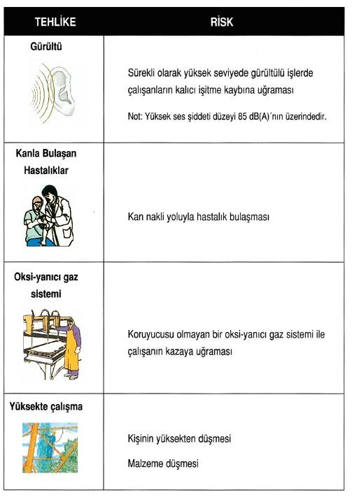

Risk değerlendirmesi nasıl yapılır?

Mesleki riskleri aşağıda gösterildiği gibi 5 basit adımla değerlendirilebilir.
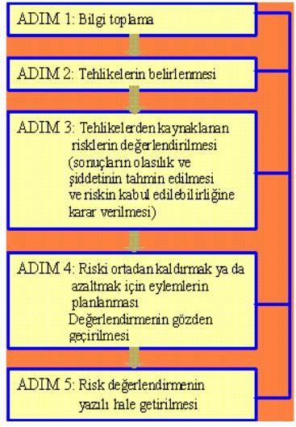

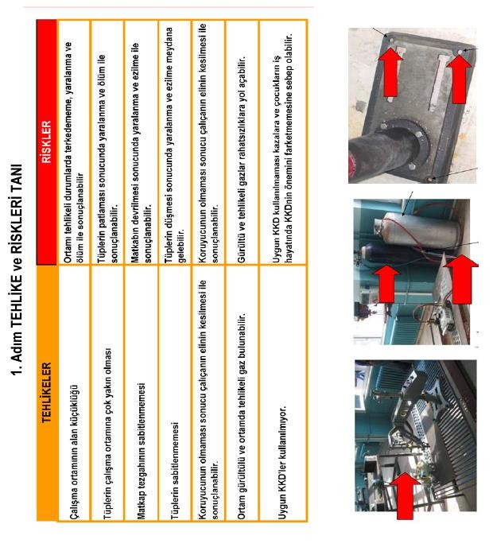

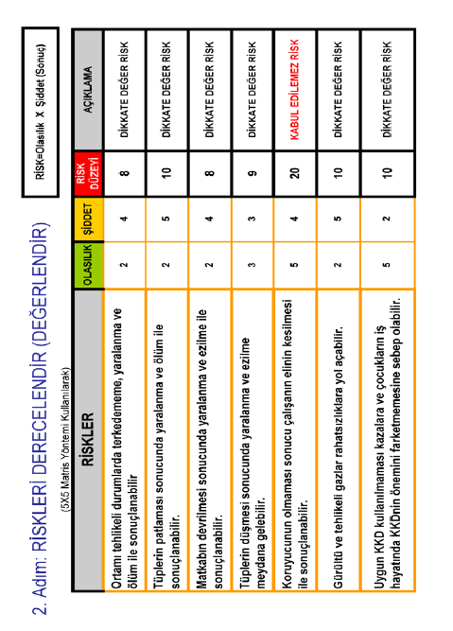

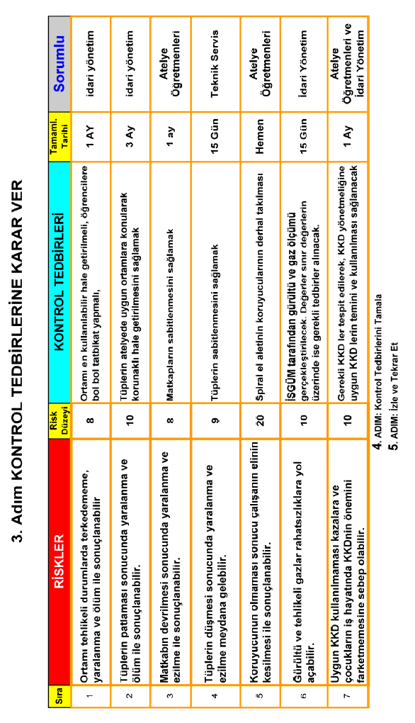

BÖLÜM 2 KİŞİSEL KORUYUCU
DONANIMLAR

KIŞISEL KORUYUCU DONANIMLAR

Kişisel koruyucu donanımlar işyeri tehlike analiz sonuçlarına göre, yapılan işe ve kullanan kişiye uygun olarak işletme tarafından kullanıma hazır bulundurulmalı; işyerinde kaza ve sağlık riskleri alınan teknik önlemlere rağmen istenilen düzeye indirilemiyorsa, alınan diğer önlemleri tamamlayıcı bir tedbir olarak işveren tarafından ücretsiz olarak sağlanmalı; kendisine verilen eğitim ve talimatlar doğrultusunda çalışan tarafından kullanılmalıdır.

Tüm kişisel koruyucu donanımlarda CE işareti bulunması yasal bir zorunluluktur. CE işareti, doğru kullanılan bir donanımın riske karşı tam koruma sağlayacağının ve “güvenli” olduğunun göstergesidir. CE işareti taşımayan
bir donanımın ihtiyaç duyduğunuz anda sizi koruyacağından emin olamazsınız.

Bilgilendirilme
İşletme tarafından çalışanların bilgilendirilmesi şunları içermelidir:
- Uygun şekilde kullanım,
- Temizlik ve bakım,
- Kurallara uygun depolama,
- Koruma sağlanan riskler ve düzeyleri,
- Hasarları tespit etme.
Bilgilendirme, üretici firmanın hazırladığı Türkçe kullanma kılavuzuna dayanır. Uygun şekilde kullanımı konusunda yapılacak bilgilendirme, uygulamalı eğitim şeklinde olmalıdır. Ayrıca çalışanlar için ulaşımı kolay yerlerde bulundurulmak üzere kullanım kılavuzuna dayanarak talimatlar hazırlanabilir. Elektrik, iyonize radyasyon, aşırı sıcak, aşırı soğuk, toz, çeşitli kimyasallar ya da yüksekten düşme gibi ölümcül veya kalıcı

sakatlıklara yol açacak tehlikelere karşı kullanılacak kişisel koruyucu donanımların ek koruyucu özelliklerinin bulunması gerekmektedir.

KORUYUCU BARETLER

İnşaat işlerinde özellikle yıkma, kalıp sökme-çakma, iskele kurma, montaj, başka yere taşıma işlerinde veya iskele yakınında ve altındaki; çukur, kazı, kuyu vs. çalışmalarında,

toprak ve kayalık alanlardaki çalışmalarda, asansörlü, kaldıraçlı, vinçli vs. alanlarda, sabit işyerlerinde; taş kırma alanlarında, ocaklarda, patlatma çalışmalarında ve elektrik tesisatlarının yakınında baret kullanın. Elektriğin yalıtımı için ayrı özelliklere sahip baretler kullanılmalıdır.

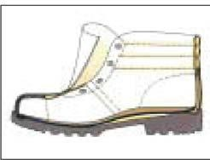
İŞGÜVENLIĞI AYAKKABISI
Yürüme güvenliği için zemin altı çalışmalarda, kaba ve derin inşaatlarda, ayrıca yol yapım çalışmalarında, iskele kurmada, yıkma sökme
(cephe) çalışmalarında, beton ve çıkma parçalarda kalıp sökme-çakma çalışmalarında ve depolama alanlarında iş güvenliği ayakkabısı kullanın. Çatı işlerinde, yürüme güvenliğini sağlayan topuklu ve tabanında çivi batmasını engelleyen çelik bulunan güvenlik ayakkabısı kullanın. İçine bir nesne girmesi veya saplanması hesaplanmamış, tutunma
özelliği olmayan güvenlik ayakkabılarını (çakma-sökme işlerinin olmadığı beton parçalarla çalışmada, sabit işyerlerinde, çekicilerin, vinçlerin olduğu yerlerde (inşaat alanları hariç), yıkma, değiştirme tesisat ve palet indirme işlerinde) kullanın. Sıcak malzeme üzerinde (Örn. Asfalt) çalışırken ısı yalıtımlı tabanı bulunan güvenlik ayakkabıları giyin. Kıvılcımın risk oluşturduğu alanlarda

vücutta bulunan statik elektriğin kıvılcım oluşturmasını önlemek için antistatik ayakkabılar, elektrik çarpması tehlikesi olan işlerde ise elektrik yönünden yalıtkan olan ayakkabılar kullanılır.

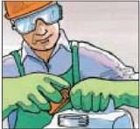
KORUYUCU GÖZLÜKLER VEYA YÜZ KORUYUCU SIPERLER
Gözün mekanik, radyasyonla ilgili, kimyasal veya termal etkilere karşı korunmasında (Örn. Makineyle temizlik ve beton püskürtme
işlerinde, asit ve çözeltilerle, taş kesme ve işleme, marangozluk ve zımparalama, oyma çalışmalarında ve sıvı püskürtme (katran püskürtme de dahil), cıvata oturtma ve sıcak malzemeyle çalışmalarda) kullanın.

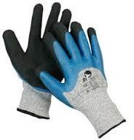
.

KORUYUCU ELDIVEN
Ele ve cilde zarar veren mekanik, termal veya kimyasal tehlikelerin olduğu çalışmalarda (Örn. Ciltle teması engellenemeyen maddelerin hazırlanmasında veya mikroorganizmalarla temasta)kullanın

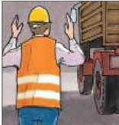
KORUYUCU GIYSI
Kimyasal ve mikrobiyolojik maddelerle çalışma esnasında (Örn. Kimyasal kirlenmenin olduğu alanlarda, bakım çalışmalarında (asbest, PCB, PAK, küfler, dışkılarla), çözücü maddelerle, atıksu teknik
bölümlerinde, püskürtmeyle kat atma çalışmaları (sağlığa zararlı veya zehirli maddeler) esnasında özel koruma

kıyafetleri kullanın. Yangına dayanıklı yapıların bazı bölümlerinde, sıcak malzemelerin
yakınında ısı yalıtım folyoları kullanın. Koruyucu giysinin, her kullanımdan önce, kurallara uygun şekilde sağlamlığı kontrol edilmeli ve düzenli olarak temizlenmelidir.

KULAK KORUYUCU DONANIM
80 dB (A)’nin üzerinde gürültü bulunan işletmelerde çalışanların kullanımı için kulaklık hazır bulundurulmalı, 85 dB (A)’nin üzerinde gürültü bulunan işletmelerde ise çalışanların;
Kulak koruyucu tıkaçlar ya da Manşonlu kulak koruyucu kullanmaları sağlanmalıdır. Kulaklıkların
koruyuculuk düzeyi türünden ziyade gürültünün şiddetine ve türüne göre sesi ne kadar azalttığına bağlıdır. Kullanım rahatlığı ve hijyen yönünden ikisi arasında seçim yapılabilir. Çok yüksek gürültü maruziyetinin önlenmesinde kulak koruyucu tıkaçlar ve manşonlu kulak koruyuculardan oluşan kombinasyonlar da kullanılabilir.
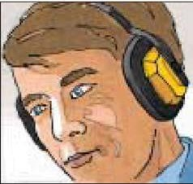
Kulak koruyucu donanımları, gürültülü ortama girmeden önce gürültüsüz ortamda takın ve gürültülü ortamdan
çıkmadan çıkarmayın. Kulak koruyucular tam oturacak şekilde doğru takıldıklarında, konuşma
seslerini duymayı tamamen engellemeyecek, ancak gürültüyü engelleyecektir. Kulak tıkacını, kulak kepçesi yukarı doğru çekerek kulak yolunu düzleştirip takın. Tıkaç şeklinde kulak koruyucu kullanılıyorsanız, aksi halde sağlık sorunlarına yol açabileceği için, temizliğine dikkat edin, başkalarına kullandırmayın, başkalarının tıkaçlarını kullanmayın. Yıkanabilir tıkaçları ılık sabunlu suda yıkayın. Tek kullanımlık olanları tekrar kullanmayın.

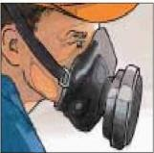
SOLUNUMU KORUMA
Tehlikeli maddelerin, radyoaktif maddelerin, mikroorganizma-ların ve enzimlerin gaz, buhar ve toz halinde havayla taşınması durumunda solunumun korunması gerekir.
Özelliklerine göre solunum cihazları:
- Filtreli solunum koruyucular
- Temiz hava beslemeli solunum cihazları,
- Çevredeki havadan bağımsız çalışan izole edici solunum cihazlarıdır.

REFLEKTIF GIYSI
Çalışanların zamanında fark edilebilmeleri için gerekiyorsa reflektif (yansıtıcı) giysi verilmelidir. Yansıtıcı şerit bulunan koruyucu giysilerde, görünürlüğü sağlayan bu şeritler kapatılmamalı, kesilmemeli, katlanmamalıdır.

OLUMSUZ ATMOSFERİK ŞARTLARDAN KORUYUCU GIYSILER
Yağış, kar, güneş gibi olumsuz atmosferik şartlara karşı korunmak için koruyucu giysiler giyilmesi tavsiye edilir. Bu tavsiye iklimsel koruyucu giysiler için de geçerlidir. İnşaat çalışmalarında havanın etkisiyle oluşan sağlık tehlikeleri hesaba katılmalıdır:
- Yağıştan dolayı kıyafetin ıslanması veya
- Soğuktan, rüzgardan ve ıslak zeminden dolayı vücudunuzun üşümesi durumlarında koruyucu elbiseler giyin.

DÜŞMEYE KARŞI KORUYUCU DONANIMLAR
Düşmeye karşı önlemler (kenar koruma, korkuluklar) teknik sebeplerden ötürü mümkün değilse ve tutma tertibatları (yakalama, çatı üstü yakalama, tutma ağı) yapılan işe uymuyorsa yüksekten düşmeye karşı kişisel koruyucu donanım kullanılmalıdır. Bu donanımlar hayati

önem taşımaktadır. Düşme riskinin olduğu ve 2 metreden yüksekte yapılan işlerde, paraşüt tipi emniyet kemeri kullanılmalıdır. Bel tipi kemerler, çalışmak için esneklik ve alan imkanı sağlayabilir ancak düşmeye karşı koruyucu amaçla kullanılmazlar. Aşağıdaki durumlarda da yüksekten düşmeye karşı kişisel koruyucu donanımlar kullanılabilir:
- Çalışma alanı dar olan yerlerde,
- Düz çatı kenarlarında,
- Çukur kenarlarında,
- Demir direklerde,
- Montaj işlerinde,
-Tırmanma tertibatlarıyla yapılan işlerde (tırmanma merdiveni, tırmanma demirleri).
Dikkat edilmesi gereken noktalar:
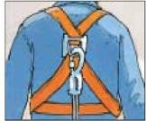
  - Sadece CE işaretli donanımlar kullanılmalıdır.
  - EG (1) (Tutma veya yakalama kemeri, bağlantı materyalleri [ip / şeritler],Düşme yastıkları, yükseklik güvenlik materyalleri (6), kumandalı tutma düzeneği (5) (7)
kullanılmalıdır.
- Yüksekten düşmeye karşı kişisel koruyucu donanımlar her kullanımdan önce gözle kontrol edilmelidir.
- Talep üzerine yetkili (uzman) kişi tarafından donanım kontrolü yapılır. Bununla birlikte yılda en az bir kez genel kontrol yapılmalıdır.
•Yüksekten düşmeye karşı kullanılan kişisel koruyucu donanımlar, mümkün olduğunca vücudun üst bölümüne bağlanmalıdır.

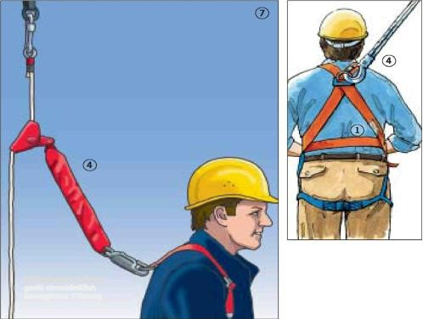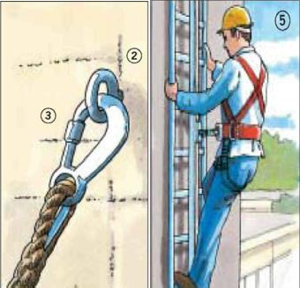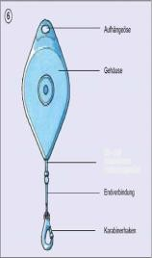

Yüksekten düşmeye karşı kişisel koruyucu donanımları sadece kişiyi taşıyabilecek sağlamlıkta yerlere tutturun veya sabitleyin. (2)
•Düzenekler 10 kN çekme gücüne sahip olmalıdır.
- Sorumlu kişi düzeneğin sabitleneceği yeri belirlemeli ve düşmeye karşı kişisel koruyucu donanımın kullanılmasını sağlamalıdır.
- Kazara açılmaları önlemek için sadece kilitli kancalar kullanılır. (3)

- Düşme tehlikesi varsa asma kemer kullanılır.
- Tutma kemeri sadece çalışanların tutunması veya kaymaya karşı sabitlenmesi için kullanılır.
Tırmanma korunma düzenekleri sadece asma kemerinin ön kancasını takarak kullanılır. (5)
- Kayma ve düşmeye (5) (7) karşı tedbirlerin uygulanmak zorunda olduğu durumlarda, enerji emme fonksiyonu olan asma sistemleri veya düşme yastıkları kullanılır. (6)
- Bağlantı materyallerinin (ip, şerit) (4) kullanım esnasında gergin tutularak (4), uzunluk ayarlama mekanizması sayesinde ipin direncinin azalmasına engel olunmalıdır. Yükseklik emniyet düzenekleri (6) bağlantı iplerini otomatik olarak gerer.
- Bağlantı materyali (ipi, şeridi) keskin kenarlar üzerinde zorlanmamalı, düğümlenmemeli ve uzatmak için ek yapılmamalıdır.
- Düşmeye karşı kişisel koruyucu donanımlar, zarar verebilecek etkilerden (Örn. Yağ, asit, çözelti, temizlik maddeleri, kıvılcım, 60°C’nin üzerinde) korunmalı ve kuru olarak muhafaza edilmelidir.
- Hasar görmüş veya düşme sonucu direnci azalmış kişisel koruyucu donanımlar tekrar kullanılmamalıdır. Yetkili bir kişi kontrol edip kullanma izni verene kadar bu düzenekler tekrar kullanılamaz.
- Sorumlu kişi çalışanların kurtarılmasına yönelik uygun tedbirleri (Örn. Kurtarma sepetleri, çekme
halatları, kurtarma planı ) tespit etmek durumundadır. Kemerde asılı kalmak da sağlık riski doğuracağı için, asılı kalan kişinin en kısa sürede (en geç 10-15 dakika içinde) kurtarılması gerekir.
- Kişisel koruyucu donanımların doğru ve güvenli kullanımı ve kurtarmanın nasıl yürütüleceği uygulama yapılarak öğrenilmelidir.

BÖLÜM 3 GÜVENLİK VE SAĞLIK
İŞARETLERİ

Yasak işareti : Tehlikeye neden olacak veya tehlikeye maruz bırakacak bir davranışı yasaklayan işaret

Uyarı işareti : Bir tehlikeye neden olabilecek veya zarar verecek durum hakkında uyarıda bulunan işaret

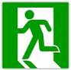
Emredici işaret : Uyulması zorunlu bir davranışı belirleyen işaret

Acil çıkış ve ilkyardım işaretleri : Acil çıkış yolları, ilkyardım veya kurtarma ile ilgili bilgi veren işaretler

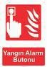
Yangın İşaretleri Yangınla mücadele ekipmanının yerini bildirir.

Engeller, Tehlikeli Yerler Ve Trafik
Yollarını Belirlemek İçin Kullanılan İşaretler: Engellere çarpma, düşme ya da nesnelerin düşme tehlikesinin bulunduğu yerler, sürekli trafiğin olduğu yollar, Çalışma yerlerinin kullanım biçimi ve ekipmanlar için kullanılan işaretlerdir.

Bilgilendirme işareti: Yukarıda belirtilenler dışında bilgi veren diğer işaretler

El işareti: Çalışanlar için tehlikeli olabilecek manevra yapan operatörü yönlendirmek için, ellerin ve/veya kolların önceden anlamları belirlenmiş hareket ve pozisyonlar

Işıklı işaret: Saydam veya yarı saydam malzemeden yapılmış, içeriden veya arkadan aydınlatılarak ışıklı bir yüzey görünümü verilmiş işaret düzeneği

Sesli sinyal: İnsan sesi yada yapay insan sesi kullanmaksızın, özel amaçla yapılmış bir düzeneğin çıkardığı ve yaydığı, belirli bir anlama gelen kodlanmış ses

Sözlü iletişim: İnsan sesi veya yapay insan sesi ile iletilen, önceden anlamı belirlenmiş sözlü mesaj

Operatör: İşareti izleyerek araç ve gereci kullanan kişi

İşaretçi: İşareti veren kişi

TEHLİKELİ MADDE VE MÜSTAHZARLARIN ETİKETLENMESİNDE KULLANILACAK TEHLİKE SEMBOL VE İŞARETLERİ
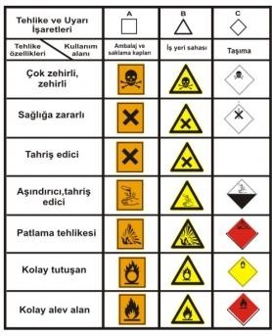

BÖLÜM 4 İLKYARDIM

İlk yardım;
Herhangi bir kaza ya da yaşamı tehlikeye düşüren bir durumda, sağlık görevlilerinin tıbbi yardımı sağlanıncaya kadar; hayatın kurtarılması, durumun daha kötüye gitmesini önlemek amacıyla olay yerinde, tıbbi araç gereç aranmaksızın mevcut araç, gereçle yapılan İLAÇSIZ uygulamalardır.

(T.C. Sağlık Bakanlığı’nın 22/05/2002 tarih ve 24762 sayılı Resmi Gazete’de yayınlanan ilk yardım Yönetmeliği’ne göre)

Acil tedavi;
Acil tedavi ünitelerinde, hasta/yaralılara doktor ve sağlık personeli tarafından yapılan tıbbi müdahalelerdir.

İlk yardımcı;
İlk yardım tanımında belirtilen amaç doğrultusunda, hasta veya yaralıya tıbbi araç gereç
aranmaksızın, mevcut araç ve gereçlerle, sağlık ekibi gelinceye kadar, ilaçsız uygulamaları yapan, konuyla ilgili eğitim sonunda ilk yardımcı sertifikası almış kişilerdir.

İlk yardımın öncelikli amaçları;
▪Hayati tehlikeyi ortadan kaldırmak,
▪Yaşamsal fonksiyonların sürdürülmesini sağlamak,
▪Hasta/yaralının durumunun kötüleşmesini önlemek,
- İyileşmeyi kolaylaştırmak

İlk yardımın temel uygulamaları;
İlkyardım temel uygulamaları; Koruma, Bildirme, Kurtarma (KBK) olarak ifade edilir.

Koruma:
Kaza sonuçlarının ağırlaşmasını önlemek için olay yerinin değerlendirilmesini kapsar. En önemli işlem olay yerinde

oluşabilecek tehlikeleri belirleyerek güvenli bir çevre oluşturmaktır.

Bildirme:
Olay / kaza mümkün olduğu kadar hızlı bir şekilde telefon veya diğer kişiler aracılığı ile gerekli yardım kuruluşlarına bildirilmelidir. Türkiye'de ilk yardım gerektiren her durumda telefon iletişimleri, 112 acil telefon numarası üzerinden gerçekleştirilir.

Kurtarma (Müdahale):
Olay yerinde hasta / yaralılara müdahale hızlı ancak sakin ve bilinçli bir şekilde yapılmalıdır.

112’nin aranması sırasında dikkat edilecekler;
•Sakin olunmalı ya da sakin olan bir kişinin araması sağlanmalıdır.
•112 merkezi tarafından sorulan sorulara net bir şekilde cevap verilmelidir;
•Kesin yer ve adres bilgileri verilirken, olayın olduğu yere yakın bir caddenin ya da çok bilinen bir yerin adı verilmelidir,
•Kimin, hangi numaradan aradığı bildirilmelidir,
•Hasta/yaralı(lar)ın adı ve olayın tanımı yapılmalıdır,
•Hasta/yaralı sayısı ve durumu bildirilmelidir,
•Eğer herhangi bir ilk yardım uygulaması yapıldıysa nasıl bir yardım verildiği belirtilmelidir,
•112 hattında bilgi alan kişi, gerekli olan tüm bilgileri aldığını söyleyinceye kadar telefon kapatılmamalıdır.

İlk yardımcının müdahale ile ilgili yapması gerekenler;
•H /Y’ ların durumunu değerlendirmek (AB) ve öncelikli müdahale edilecekleri belirlemek,
•H /Y’ ların korku ve endişelerini gidermek,
•H /Y’ ya müdahalede yardımcı olacak kişileri organize etmek,

•H/Y’ nın durumunun ağırlaşmasını önlemek için kendi kişisel olanakları ile gerekli müdahalelerde bulunmak,
•Kırıklara yerinde müdahale etmek,
•Hasta/yaralıyı sıcak tutmak,
•Hasta/yaralının yarasını görmesine izin vermemek,
•Hasta/yaralıyı hareket ettirmeden müdahale yapmak,
•Hasta/yaralının en uygun yöntemlerle en yakın sağlık kuruluşuna sevkini sağlamak (112)(Ancak, ağır hasta/yaralı bir kişi hayati tehlikede olmadığı sürece asla yerinden kıpırdatılmamalıdır.)

İlk yardımcının özellikleri;

Olay yeri genellikle insanların telaşlı ve heyecanlı oldukları ortamlardır. Bu durumda ilk yardımcı sakin ve kararlı bir şekilde olayın sorumluluğunu alarak gerekli müdahaleleri doğru olarak yapmalıdır. Bunun için bir ilk yardımcıda aşağıdaki özelliklerin olması gerekmektedir:
- İnsan vücudu ile ilgili temel bilgilere sahip olmak,
- Önce kendi can güvenliğini korumak,
- Çevredeki kişileri organize edebilmek ve onlardan yararlanabilmek,
- Sakin, kendine güvenli ve pratik olmak,
- Eldeki olanakları değerlendirebilmek,
- İyi bir iletişim becerisine sahip olmak.
- Olayı anında ve doğru olarak haber vermek (112’yi aramak),

Hayat kurtarma zinciri;
Hayat kurtarma zinciri 4 halkadan oluşur. Son iki halka ileri yaşam desteğine aittir ve ilk yardımcının
görevi değildir.
1.Halka - Sağlık kuruluşuna haber verme (ilk yardımcı) 2.Halka - Olay yerinde yapılan Temel Yaşam Desteği (ilk yardımcı)
- Halka - Ambulans ekiplerince yapılan müdahaleler
- Halka - Hastane acil servisleridir

İlk yardımın ABC’ si;
Bilinç kontrol edilmeli, bilinç kapalı ise aşağıdakiler hızla değerlendirilmelidir:
Airway: Hava yolu açıklığının değerlendirilmesi Breathing: Solunumun değerlendirilmesi ( Bak-Dinle- Hisset)
Compression: Dolaşımın değerlendirilmesi

European Resuscitation Council Guidelines for Resuscitation 2005’e göre;

Erişkinler için oluşturulan yaşam zinciri;
- Aciliyetin fark edilmesi,
- Acil tıp hizmetlerinin(112) haberdar edilmesi,
- Hemen temel yaşam desteğine başlanması,
- K/H nin hemen defibrile edilmesi ve hemen ileri yaşam desteğinin uygulanmasıdır.
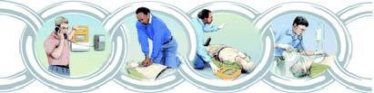

Bebek ve çocuklar için oluşturulan yaşam zincirinde;
- Kalp ve solunum durmasına yol açabilecek koşulların önlenmesi,

- Hemen TYD ne başlanması,
- Hemen acil tıp hizmetlerinin (112) haberdar edilmesi
- Hemen ileri yaşam desteğinin uygulanması yer almaktadır.

BÖLÜM 5
OKUL VE KURUMLARDA TAKİP EDİLMESİ ZORUNLU İŞ SAĞLIĞI VE GÜVENLİĞİ MEVZUATI

İŞ SAĞLIĞI VE İŞ GÜVENLİĞİ MEVZUATI

- 6331 SAYILI İŞ SAĞLIĞI VE İŞ GÜVENLİĞİ KANUNU
- 4857 SAYILI İŞ KANUNU
- 4904 SAYILI TÜRKİYE İŞ KURUMU KANUNU
- 5510 SAYILI SOSYAL SİGORTALAR VE GENEL SAĞLIK SİGORTASI KANUNU
- İŞ SAĞLIĞI VE GÜVENLİĞİ İLE İLGİLİ ÇALIŞAN TEMSİLCİSİNİN NİTELİKLERİ VE SEÇİLME USUL VE ESASLARINA İLİŞKİN TEBLİĞİ
- İŞ SAĞLIĞI VE GÜVENLİĞİ RİSK DEĞERLENDİRMESİ YÖNETMELİĞİ
- İŞ SAĞLIĞI VE GÜVENLİĞİ HİZMETLERİ YÖNETMELİĞİ
- SAĞLIK VE GÜVENLİK İŞARETLERİ YÖNETMELİĞİ
- İŞ EKİPMANLARININ KULLANIMINDA SAĞLIK VE GÜVENLİK ŞARTLARI YÖNETMELİĞİ
- İLKYARDIM YÖNETMELİĞİ
- İŞYERLERİNDE ACİL DURUMLAR HAKKINDA YÖNETMELİK
- BİNALARIN YANGINDAN KORUNMASI HAKKINDA YÖNETMELİK
- BİNA VE EKLENTİLERİNDE SAĞLIK VE GÜVENLİK ŞARTLARI YÖNETMELİĞİ.
- ÇOCUK VE GENÇ İŞÇİLERİN ÇALIŞTIRILMA USUL VE ESASLARI HAKKINDAKİ YÖNETMELİK
- İŞ GÜVENLİĞİ UZMANLARININ GÖREV YETKİ, SORUMLULUK VE EĞİTİMLERİ HAKKINDA YÖNETMELİK
- KİŞİSEL KORUYUCU DONANIMLARIN KULLANIMI HAKKINDA YÖNETMELİK
- 3308 SAYILI MESLEKİ EĞİTİM KANUNU
- 1739 SAYILI MİLLİ EĞİTİM TEMEL KANUNU
- İŞYERİ HEKİMİ VE DİĞER SAĞLIK PERSONELİNİN
- GÖREV YETKİ, SORUMLULUK VE EĞİTİMLERİ HAKKINDA YÖNETMELİK
- HİJYEN EĞİTİMİ YÖNETMELİĞİ
- ELLE TAŞIMA YÖNETMELİĞİ
- EKRANLI ARAÇLARLA ÇALIŞMADA SAĞLIK VE GÜVENLİK ŞARTLARI YÖNETMELİĞİ
- İŞ SAĞLIĞI VE GÜVENLİĞİ HİZMETLERİ YÖNETMELİĞİ
- ÇALIŞANLARIN PATLAYICI ORTAMLARDAN KORUNMASI HAKKINDA YÖNETMELİK
Yukarıda sıralanan kanun ve yönetmelikler internet ortamından takip edilmeli, güncellemeler dikkate alınmalı yeni kanun ve yönetmelikler takip sistemine dahil edilmelidir.

İSG KLASÖRÜNDE OLMASI GEREKENLER

- OKUL TANITIM DOSYASI
- Tüm birimleri ile okulu tanıtan brifing dosyası ( güncel verilerle )
- Okul vaziyet planı
- Okul kat planları ( Güncel )
- Okula ait ana proje
- PERSONEL DOSYASI ( 657ye dahil ve 4857 ye dahil çalışanlar kadro ünvanları dikkate alınarak listelenecektir. )
- Personel listesi (görevlendirme personel özel olarak listenin altında belirtilecek )
- Personelin Sağlık Raporları ( Özel politika gerektiren gruplar için )
- PERİYODİK KONTROLLER DOSYASI
- TUTANAKLAR DOSYASI ( Çalışan temsilcisi, İSG kurulu, Risk Analizi Ekibi )
- HİJYEN BELGELERİ DOSYASI
- İş Kur Personeli temizlik, mutfak ve ana sınıfı işlerinde çalıştırılacaklarla ilgili HİJYEN BELGESİ şartı vardır.
- Kantin, taşeron firmalardan hizmet alımı ile gelen çalışanlar, okula aile birliği kanalıyla anasınıfı, mutfak ve temizlik işlerinde çalıştırılacak olanlar dahil.
- SGK ‘ LI PERSONEL DOSYASI
- SGK ile ilgili kayıt evrakları
- Nüfus cüzdanı örneği
- Sabıka kaydı
- Sözleşme evrakı
- İşe Giriş Sağlık raporu ( kişilere ait olarak derlenecektir. )
- GELEN GİDEN EVRAK DOSYASI
- KURUL TUTANAKLARI DOSYASI ( Deftere yazılsa dahi katılımcıların imzaladığı tutanaklar)

BAKIM ONARIM KAYIT DEFTERİ

Tüm okul ve kurumlarımızda bir adet Bakım ve Onarım Defteri oluşturulmalıdır. Okul ve kurumlarımızda yapılan basit tadilatlar dahil ihaleli işler dışında gerçekleşen her türlü tamir ve tadilat işleri günlü olarak bu deftere işlenmelidir. Tadilatı yapan kişinin/ firmanın adı olmalıdır. Çalışma yapan personelin sigortalı olmasına dikkat edilmelidir.
Tehlikeli ve çok tehlikeli çalışmalarda 15 yaş ve altı olan kişilerden asla hizmet alınmamalıdır. Tehlikeli ve çok tehlikeli işlerde tadilat ve tamirat yaptırılacağı zaman “ Mesleki Yeterlilik Belgesine” sahip kişilerden hizmet alınmalıdır.
Olanaklarınız uygun ise ; Mesleki Yeterlilik Belgesine sahip çalışanları olan bir firmayla yıllık sözleşme imzalayarak bu hizmetlerinizin gerçekleştirilmesini sağlayabilirsiniz. Özellikle düzenli bakım ve onarım gerektiren birimlere sahip olan Mesleki ve Teknik Okullarımıza bu tarz çalışma yöntemi yasal mevzuatlardaki presedürler dikkate alınarak gerçekleştirmeleri önerilir.
MESAİ DIŞI KAYIT DEFTERİ/ DOSYASI

Tüm okul ve kurumlarımız iş günü mesai saatleri sonrasında ve hafta sonları yapılan faaliyetlerin kayıt altına alınacağı ve sorumlu idari personel tarafından imzalanacak olan bir defter veya dosya hazırlanmalıdır. Yapılan faaliyet türü, faaliyeti yapan kurum, kullanılan birimler verilen kurslar, sınavlar vb etkinlikler başlama ve bitiş saatleri belirtilerek yazılmalı, kaza, ramak kala, hastanama vb durumlar bu deftere rapor edilmelidir.

BÖLÜM 6

OKULLARDA VE KURUMLARDA

KULLANILACAK KONTROL LİSTELERİ VE FORMLARI

KONTROL LİSTELERİ VE FORMLAR

ELEKTRİK VE TOPRAKLAMA TESİSATI PERİYODİK KONTROL FORMU,

DOĞAL GAZ VE KATI YAKIT KALORİFER KAZANLARI PERİYODİK KONTROL FORMU (Kombi sistemide dahil)
- JENERATÖR PERİYODİK KONTROL FORMU
- ATÖLYE CİHAZLARI KONTROL FORMU
- ASANSÖR PERİYODİK KONTROL FORMU
- BASINÇLI TÜPLER PERİYODİK KONTROL FORMU
- KLİMA SANTRALİ PERİYODİK KONTROL FORMU
- YANGIN DONANIMI KONTROL FORMU
- YEMEKHANE KONTROL FORMU
- SPOR TESİSLERİNDE BULUNAN ELEMANLARA AİT KONTROL FORMU ( Basket potası, kale direkleri ve tüm metal aksamlar
ve darbe önleyiciler )

EĞİTİM PLANI FORMU
- GENEL TEMİZLİK FORMU ( Tuvalet, sınıf ofis ve koridorlar )
- YANGIN SÖNDÜRME CİHAZLARI KONTROL FORMU
- MASA, SANDALYE VE OTURMA ELEMANLARI KONTROL FORMU
- İŞ KAZASI TUTANAĞI
- İŞ KAZASI İFADE TUTANAĞI
- KKD TESLİM TUTUNAĞI
- RAMAK KALA FORMU
- YÜKSEKTE ÇALIŞMA İZİN FORMU
- ASANSÖR KONTROL FORMU
- OTOMATİK KAPI KONTROL FORMU
- İÇME SUYU HİDROFORLARI KONTROL FORMU
- GAZ DEDEKTÖRLERİ KONTROL FORMU
- SU SEBİSİ KONTROL FORMU
- YANGIN İHBAR SANTRALİ KONTROL FORMU
- MUTFAK KONTROL FORMU
- ASANSÖR PERİYODİK KONTROL TALİMATI
- İÇME SUYU HİDROFORLARI KONTROL TALİMATI
- ATÖLYE CİHAZLARI KONTROL TALİMATI
- JENERATÖR PERİYODİK KONTROL TALİMATI
- KLİMA SANTRALİ PERİYODİK KONTROL TALİMATI
- ELEKTRİK ANA PANO PERİYODİK KONTROL TALİMATI
- YANGIN DOLAPLARI KONTROL TALİMATI
- YANGIN SÖNDÜRME CİHAZLARI KONTROL TALİMATI
- YANGIN İHBAR SANTRALİ KONTROL TALİMATI

İŞ SAĞLIĞI VE GÜVENLİĞİ KONTROL LİSTELERİ
Bu kontrol listeleri sağlık ve güvenliği artırmaya ihtiyaç duyan her kademedeki eğitim kurumlarımız ile mesleki ve teknik eğitim kurumları/okulları yöneticileri, öğretmenleri ve teknik/idari diğer personel için yardımcı dokümandır. Bu listelerin, gerek çalışanlar tarafından rehber içerisinde yer alan İş Sağlığı ve Güvenliği Çerçevesinde kendi organizasyon yapısı içerisinde uygulanması, gerekse eğitim amaçlı öğrencilerle paylaşılması yoluyla geliştirilmesi mümkündür. Sağlıklı ve güvenli bir ortamın sağlanması amacıyla, kanun koyucular işverenler için risk değerlendirmesini zorunlu kılmışlardır. Risk değerlendirmesinin zorunlu olması, proaktif yaklaşımın benimsenmesi ile tehlikelerin gözden geçirilerek risklerin öngörülmesi, böylece oluşabilecek kaza ve kayıpların önüne geçilmesi içindir. Risk değerlendirmesi zorunluluğunun işverende olması ise, faaliyetlerin nerede, ne koşullarda ve nasıl sürdürüldüğünü işverenin belirlemesi ile bağlantılıdır. Bu anlamda gerek sorumlulukların ifası gerekse okul ortamlarının daha sağlıklı ve güvenilir hale getirilmesi
açısından okul bahçesinden üretim atölyesine, kantininden idari binalarına kadar tüm alanların gözden geçirilmesi için bu kontrol listelerinin gereğince kullanılması ve hatta tedbir gerektiren farklı konular varsa ek sorularla geliştirilerek kullanılması tavsiye edilir. Ayrıca, kontrol listelerine yasal gereklerin yerine getirilmesini kolaylaştıran bir araç olarak değerlendirilmelidir.
Mesai dışındaki faaliyetlerde gerçekleşen her türlü iş kazası mevcut prosedürlere tabidir.

KL-01 | OKUL ORTAK KULLANIM ALANLARI
KL-02 | ACİL PLAN
KL-03 | ATÖLYELER
KL-04 | LABARATUARLAR
KL-05 | KANTİN VE KAFETERYA
KL-06 | GENEL TEMİZLİK
KL-07 | SINIFLAR
KL-08 | KORİDORLAR
KL-09 | OKUL ARAÇLARI VE SERVİSLER
KL-10 | TOPLANTI ODASI
KL-11 | OKUL DIŞI AKTİVİTİLER
KL-12 | MÜZİK ODASI
KL-13 | SANAT ODASI
KL-14 | ISLAK HACİMLER(WC VE DUŞLAR)
KL-15 | SPOR SALONLARI
KL-16 | YÜZME HAVUZU
KL-17 | KAZAN DAİRESİ
KL-18 | ERGONOMİ-BEDENSEL İŞLER
KL-19 | ERGONOMİ-BÜRO İŞERİ
KL-20 | ERGONAMİ TEZGAH ÇALIŞMALARI
KL-21 | TEHLİKELİ YÜZEYLERE SAHİP NESNE VE AKSAMLAR
KL-22 | DEPO
KL-23 | SOĞUK/SICAK MADDE VEYA ARAÇLARLA TEMAS
KL-24 | AYDINLATMA
KL-25 | İÇ İKLİM KOŞULLARI
KL-26 | YÜKSEKTE ÇALIŞMA
KL-27 | MAKİNELERİN HAREKETLİ PARÇALARI
KL-28 | EL ALETLERİ VE EKİPMANLARI
KL-29 | ELEKTRİK TESİSATI VE ELEKTRİKLİ EKİPMANLAR
KL-30 | TAŞLAMA TAŞI

KONTROL LİSTELERİ TABLOSU

KL-31 | KAYNAK İŞLERİ
KL-32 | BASINÇLI KAPLAR VE TESİSATLARI
KL-33 | BASINÇLI GAZTÜPLERİ
KL-34 | YANGIN VE PATLAMA
KL-35 | GÜRÜLTÜ VE TİTREŞİM
KL-36 | KİMYASAL MADDE
KL-37 | KİMYASAL ATIK
KL-38 | EKRANLI ARAÇLAR
KL-39 | PSİKOSOSYAL ETKENLER
KL-40 | OKUL BAHÇELERİ
KL-41 | ÇATI KATI
KL-42 | SU DEPOSU HİDROFORLAR
KL-43 | ASANSÖRLER

Tehlike ve risk belirleme çalışmasında aşağıdaki kriterler göz önüne alınmalıdır:
- Riskin bertaraf edilmesi riskin azaltılmasından
- sistematik bir şekilde uğraşarak, okul veya çalışma ortamında sağlık ve güvenlik kurallarınızı iyileştirme yönünde bu çabaların sonuç vermesiyle iş sağlığı ve güvenliğinde aşama kaydettiğinizi görebilirsiniz.
- Makine güvenliği
- Elektrik tesisatı güvenliği
- Fiziksel alanlara karşı güvenlik
- Kimyasal alanlara karşı güvenlik
- Yangın ve patlamaya karşı güvenlik
- Çalışma düzeni (atölye, sınıf, laboratuvar içi yerleşim)
- İşin organizasyonu ve yönetimi
- Kişisel koruyucu donanımlar
- Alet ve teçhizat
10.Ölçüm ve testler v.b. gibi konularda ayrı ayrı değerlendirmelerin yapılması gerekir.

Periyodik olarak;
1.İSG kurulu aylık toplantılarını yapmış mı?
2.İSG kurulu yıllık toplantılarını yapmış mı?
- Mevcut eğitim öğretim yılı kaza kayıt sistemi incelenmiş mi?
- Bir sonraki öğretim yılı öğrencilerin kullanacakları KKD ler belirlenmiş mi?
- Okulun fiziksel yapısı iş güvenliği açısından gözden geçirilmiş mi?
- Okula yeni gelen öğretmenlerine İş Sağlığı ve Güvenliği eğitimi verilmiş mi?
- İSG kurulu sağlık ve güvenlik ile ilgili eğitim ve seminer düzenledi mi?
- Sağlık ve güvenlik ile ilgili Resim ve afişlerden istifade edildi mi?
- Acil çıkışlar belirlendi mi?
- Acil Durum personelinin ismi panolara asıldı mı?
- Okul saatleri dışında okulun kullanımının nasıl olacağı belirlenmiş mi?
- Bina içi ve dışı elektrik, su ve gaz işleri takip ediliyor mu?
- Okulda kullanılan alet ve teçhizat TSE Standardına uygun mu?
- Büro çalışmaları meslek hastalığı açısından bilgilendirilmiş mi?
- Merdivenler kontrol ediliyor mu?
16.Okul içinde bulunan yükleniciler İSG kurulu ile koordineli çalışıyor mu? Sorularına da sürekli cevap aranmalı.
Ayrıca okul idarecilerimiz ( işveren/ işveren vekilleri )
1-Çalışan temsilcisi seçimi,
2-Risk değerlendirme ekibi kurulması,
3-Acil durum ekibi oluşturulması,
4-İş Sağlığı ve Güvenliği Kurulu oluşturulması,
5-İş Sağlığı ve Güvenliği onaylı defterin tutulması,
6-Organizasyon yapısının oluşturulması,
7-Görev yetki ve sorumlulukların belirlenmesi,
8-Çalışan personelin genel sağlık muayenesinden geçirilmesi,
9-Makine talimatlarının hazırlanması,
10-Makine operasyon noktaları ve koruyucularının gözden geçirilmesi,
11-Makine yerleşimlerinin gözden geçirilmesi,
12-Kişisel Koruyucu Donanımların belirlenmesi,
13-İş Sağlığı ve Güvenliği uyum levhalarının belirlenmesi, 14-İş Sağlığı ve Güvenliği afişleri belirlenmesi,
15-İş Sağlığı ve Güvenliği talimatlarının oluşturulması,
16-Etiketleme ve işaretleme yapılması,
- Acil toplanma yerleri ve yönlendirme işaretlerinin belirlenmesi,
- Yangın sistemlerinin kontrol edilmesi, 19-Operatör belgelerinin kontrol edilmesi,
20-Alarm ve tahliye tatbikatlarının yapılması,
- Kullanılan tehlikeli kimyasalların analizi ve MSDS(Kimyasal Madde Güvenlik Veri Karnesi)’lerin hazırlanması
- Dış alan ve çevre düzenlemelerinin incelenmesi,
- Tehlikeli ve tehlikesiz atık alanlarının oluşturulması,
24-İSG duyuru ve iletişim panolarının aktif kullanılması,
25-Çalışma alanlarının duvar ve zeminlerinin kontrol edilmesi.
26-Trafik işaret ve yön levhalarının asılması, gibi iyileştirme
faaliyetlerinden ve takibinden sorumludur.

ORDU-KUMRU
İLÇE MİLLİ EĞİTİM MÜDÜRLÜĞÜ

Bizimle güvendesiniz…

